关于做好苏州市“基于测试分析的跟进式改革重大项目”
申报评审工作的通知

各市（区）教育局（教育文体局、教育和体育局）、直属各中小学校：
江苏省自2006年起，在全国率先全面实施义务教育质量检测项目。为了进一步发挥项目实施的改革功能，加强基础教育内涵建设，形成一批具有江苏特点的教育教学与管理研究成果，江苏省教育厅最近下发了“省教育厅关于做好‘基于测试分析的跟进式改革重大项目’申报工作的通知”，要求各市围绕改革项目申报目录，在9月20号前向省教育厅上报不超过3项的本市重大改革项目。为落实好省教育厅的通知精神，做好我市各市（区）及有关直属学校的项目申报工作，现将有关事项通知如下：
一、申报的选题范围、数量及主持人要求
参照省下发的选题参考，结合地方和学校自身改革发展的特点和需要，从区域研究选题和学校研究选题中各选择一个项目进行研究。也可以根据本项目的宗旨在选题范围外自行确定研究项目。其中，区域性研究选题的主持人必须是教育局长或分管副局长、基教处（科）长、教研室（教师发展中心、教科室）主任；学校研究选题的主持人必须是校长或分管副校长。
二、申报截止时间和材料要求
各市（区）教育局在2015年9月10日前将本区域的区域研究和学校研究选题各1项的申报评审书（一式五份）交苏州市教育科学研究院董玮处。同时将申报评审书的电子稿发szdwxixi@qq.com。苏州市教育局有关直属中小学围绕学校研究的选题选择一个项目进行研究。材料报送要求同上。
三、组织评审及材料上报
2015年9月10日至15日，苏州市教育科学研究院组织专家进行评审，在各市（区）及直属各学校上报的研究课题中择优选题3项上报省教育厅。其他比较优秀的课题作为苏州市重大战略性改革课题予以立项进行后续研究工作。被选为省市重大改革项目的课题都将获得一定的经费支持。
四、组织工作要求
本次申报评审工作时间紧，要求高，请各市（区）教育局（教育文体局、教育和体育局）认真做好宣传发动和遴选工作，保质保量的完成项目的申报工作。

苏州市教育科学研究院

2015年8月6日

附件一、省教育厅关于做好“基于测试分析的跟进式改革重大项目”申报工作的通知
附件二、基于测试分析的跟进式改革重大研究选题参考
附件三、基于测试分析的跟进式改革重大研究项目申报评审书

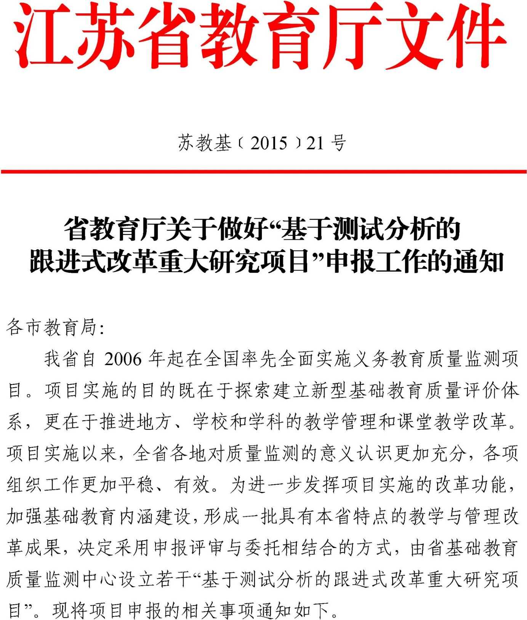

一、选题要求
- 项目研究的宗旨，必须是在科学、真实、较大规模信息采集、数据分析的基础上，发现和研究问题，形成改革策略，推进管理改革、课程教学改革从经验走向科学，实现决策和实践层面的转型和创新，加快基础教育的内涵发展。
- 项目选题（见附件一）共包括三类：基础研究选题、区域研究选题、学校研究选题。“基础研究选题”中的项目由省基础教育质量监测中心委托省内高校的相关部门完成；“区域研究选题”、“学校研究选题”中的项目由各市在自愿申报的基础上通过评审确定。
- 在确定选题时，地方和学校要从自身改革发展的特点和需要出发，要特别强调研究、实践和改革推广的同步设计。申报项目时，可以在附件一的参考选题中选择，也可以根据本项目的宗旨另行确定。

二、项目申报与评审
1、项目申报单位包括市教育行政部门或所属相关单位、县（市、区）教育行政部门或所属相关单位、学校三类。每个市申报的项目不超过 3 项，其中，市、县（市、区）、学校各不超过
1 项。
日
2、为坚持项目研究的宗旨，保证跟进式改革的推进，市、县（市、区）在申报项目时，主持人必须是教育局长或分管副局长、基教处（科）长、教研室主任；学校在申报项目时，主持人必须是校长或分管副校长。核心团队成员由申报单位自行确定。 3、申报工作从 2015 年 8 月 1开始，9 月 20 日截止。
3、各申报单位要在前期研究的基础上确定选题，填写《基于测试分析的跟进式改革重大研究项目申报评审书》(见附件二)。各市要在宣传发动、认真遴选的基础上，确定本市的申报项目，并将申报评审书一式 5 份及电子稿统一报送省基础教育质量监测中心办公室。申报评审书格式电子稿在 http://jsae.jssjys.com 中下载。联系人：省教研室叶兵；地址：210013，南京市北京西路77 号；电话：18913900153；邮箱：jssjysyb@163.com。
4、省基础教育质量监测中心组织专家评审后，确立 20 项左右的省级项目。地方、学校可根据自身需要，参照设立研究项目，推进改革发展方式转型。

三、项目管理
- 通过评审及受委托的项目，以“基于测试分析的跟进式改革重大研究项目”为名称，作为省教研室（省基础教育质量监测中心办公室）教学研究课题的一个系列，向全省公布，并进行统一的过程管理。省教育科学研究院负责为每一个项目确定 1—2 位联系专家。
- 项目研究原则上应当在立项之后的 2 年内完成。如因研究与实践推广需要，可经项目管理部门同意后滚动到下一轮中。
3、项目研究应在取得理论研究成果的基础上，取得相关的改革实践成果。 3、省教育厅对每一个项目给予一定的经费资助（分两年拨付），资助经费从基础教育质量监测专项经费中列支。
承担项目的地方教育行政部门应给予不少于同样数量的经费配套，保证项目的顺利实施。项目经费的使用按国家有关科研经费管理的制度执行。
- 承担项目的地方、学校，要加强项目研究和实验、改革的领导，在组织、制度、经费方面提供必要的支持，切实提高项目研究的改革效能。
附件1：.基于测试分析的跟进式改革重大研究项目选题参考
附件2：基于测试分析的跟进式改革重大研究项目申报评审书
江苏省教育厅
2015
年
7
月
30
日

江苏省教育厅办公室 2015 年 7 月 31 日印发

附件2：基于测试分析的跟进式改革重大研究项目选 题 参 考
一、基础研究选题
1、基于证据的教育教学改革的比较研究
教育教学改革的发生可能是基于经验的，也可能是基于证据的。证据来源可能是多样化的。本选题研究的目的是在案例分析的基础上，呈现其他国家和地区在这方面的成功经验，为本土改革提供理论借鉴。
2、义务教育学科核心素养和关键能力研究
开展本选题研究的目的，是要在完成基础理论研究的前提下，把核心素养和关键能力研究推进到学科层面。在本选题中取得的成果，应当能够指导义务教育相关学科教与学的系统变革，能够为义务教育阶段学生学业质量监测的工具研制提供支持。
3、义务教育阶段学生学业质量监测相关问卷的科学化研究
在理论研究和比较研究的基础上，对目前江苏省义务教育阶段学生学业质量监测相关问卷进行评价、完善；根据江苏省基础教育质量监测中心的需求研制各类问卷。
二、区域研究选题
1、区域性生源结构重大变化与质量保障机制改革的实践研究
在生源结构发生重大变化的地区，针对测试结果显示的质量问题，探索提升本区域质量的保障机制。
2、学生学业质量群体差异的成因与对策研究
通过分析产生质量差异的原因，形成促进教育质量均衡的改革对策。群体差异可以是性别差异、学科差异、校际差异、区域差异等。
3、减轻学生过重学业负担的实践研究
围绕学生的睡眠时间、作业时间、校内外补课时间等，对现状及成因进行研究，形成减负增效的改革框架。
4、区域层面基于质量监测的教学管理改革实践研究
改革传统的区域性教学管理方式，在体制、机制、政策等方面，形成基于测试分析和科学的证据收集的改革特色。
5、基于核心素养和关键能力研究的学科教学方式改革
基于课程标准，以学科为单位，对核心素养和关键能力进行系统研究，形成教法、学法改革的框架。
6、学科层面基于测试分析的跟进式改革研究
以区域为单位，在对现有质量测试结果进行原因分析的基础上，推进学科层面的管理与教学改革。
三、学校研究选题
1、减轻学生过重学业负担的实践研究
围绕学生的睡眠时间、作业时间、校内外补课时间等，对现状及成因进行研究，形成减负增效的改革框架。
2、学校层面基于测试分析的教学管理改革实践研究
改革传统的教学管理方式，在教师组织建设、学科质量调控、课堂教学改革等方面，形成基于测试分析和科学的证据收集的改革特色。
3、基于核心素养和关键能力研究的学科教学方式改革
基于课程标准，以学科为单位，对核心素养和关键能力进行系统研究，形成教法、学法改革的框架。
说明：
1、“测试分析”可以是但不局限于全省组织的质量监测，也不限于对学生进行的学业测试。“基于测试分析”就是“基于科学、真实、较大规模的信息采集和数据分析”。
2、上述部分选题包括的研究内容较多，实际选择时可以选择其中的一项或多项。
3、选择上述某一参考选题后，实际研究项目的题目可以自定。
4、上述选题只作为参考。从本地区或学校的实际改革需要出发，在坚持基于测试分析的跟进式改革的宗旨的前提下，可以另定选题。

附件3：
项目类别
编号

基于测试分析的跟进式改革重大研究项目
申报评审书

第（一）期

项目名称：

项目主持人：

申报单位：

申报日期：

江苏省基础教育质量监测中心二Ο一五年制

填写说明

1、项目申报人填写项目申报书，应实事求是，表述明确。
2、“项目类别”分为“基础研究”、“区域研究”、“学校研究”三类，由申报人填写。“编号”由省教研室统一填写，申报人不填写。
3、本表用计算机打印或钢笔认真准确地填写。
4、项目申报人按申报通知规定的份数，用A4纸打印申报书，左侧装订。
5、江苏省中小学教学研究室全程管理网络平台网址：http://jsae.jssjys.com

一、项目研究人员基本情况
项目主持人基本情况(1-2人)
姓名(1) |  |  | 性别 |  |  |  | 民族 |  |  |  |  |  | 出生  年月 | 年月
行政职务 |  |  | 专业技  术职称 |  |  |  |  |  |  |  | 研究专长
最后学历 |  |  | 最后学位
工作单位 |  |  |  |  |  | 手机（必填）
 |  |  |  |  |  | E-mail
姓名  (2) |  |  |  | 性别 |  |  |  | 民族 |  |  |  |  | 出生  年月 |  | 年月
行政职务 |  |  |  | 专业技  术职称 |  |  |  |  |  |  | 研究专长
最后学历 |  |  |  | 最后学位
工作单位 |  |  |  |  |  | 手机（必填）
 |  |  |  |  |  | E-mail
项目组成员基本情况（限填10人，不含主持人）
姓名 |  | 专业技  术职称 | 工作单位 |  | 研究专长 |  |  |  |  | 在项目组中的分工情况
项目主持人（2010年—2014年期间）曾担任过哪些教育科研项目研究，完成情况如何
项目  来源 |  | 项目名称 | 批准时间 |  |  |  |  |  | 在项目中  的分工 |  |  | 完成情况
发表或出版的主要论文或著作（独立或第一作者） | 论文或著作名称 |  | 发表论文（或出版论著）的报刊（或出版社）名称及日期
推荐人意见
项目主持人如不具有中小学高级以上专业技术职称，须由两名具有小学高级以上专业技术职称的专家填写推荐意见。推荐意见包括课题主持人的“专业水平”、“科研能力”、“组织能力”等。
推荐人姓名 |  | 专业技术职称
研究专长 |  | 工作单位
推荐意见：

推荐人签名：
年 月 日
推荐人姓名 |  | 专业技术职称
研究专长 |  | 工作单位
推荐意见：

推荐人签名：
年 月 日

注：主持人为中小学高级以上专业技术职称者可以不打印此页。

二、项目设计论证（限8000字内，可附页）
（一）核心概念及其界定
（二）国内外相关研究领域现状述评及研究意义
（三）研究的目标、内容（或子课题设计）与重点
（四）研究的思路、过程与方法
（五）主要观点与可能的创新之处
（六）预期研究成果
 | 成果名称 | 成果形式 | 完成时间 | 负责人
阶段成果
最终成果
（七）完成研究任务的可行性分析（包括：①项目组核心成员的学术或学科背景、研究经历、研究能力、研究成果；②围绕本项目所开展的前期准备工作，包括文献搜集工作、调研工作等；③完成研究任务的保障条件，包括研究资料的获得、研究经费的筹措、研究时间的保障等。）

三、评审意见
1、市教育局推荐意见

单位盖章负责人（签字）：

年 月 日
2、省基础教育质量监测中心评审意见

单位盖章负责人（签字）：

年 月 日

